ТЕРРИТОРИАЛЬНАЯ ИЗБИРАТЕЛЬНАЯ КОМИССИЯ
ВЫБОРГСКОГО МУНИЦИПАЛЬНОГО РАЙОНА

РЕШЕНИЕ

от 15 ноября 2023 года № 3/13

Об определении схемы многомандатного избирательного округа по выборам депутатов совета депутатов муниципального образования «Высоцкое городское поселение» Выборгского района Ленинградской области

В соответствии с пунктами 2, 4, 8 статьи 18 Федерального закона от 12 июня 2002 года № 67-ФЗ «Об основных гарантиях избирательных прав и права на участие в референдуме граждан Российской Федерации», частью 5 статьи 9 областного закона от 15 марта 2012 года №20-оз «О муниципальных выборах в Ленинградской области», руководствуясь частью 1 статьи 9 Устава муниципального образования «Высоцкое городское поселение» Выборгского района Ленинградской области, территориальная избирательная комиссия Выборгского муниципального района, решила:
1. Определить схему одного десятимандатного избирательного округа и графическое изображение схемы одного десятимандатного избирательного округа по выборам депутатов совета депутатов муниципального образования «Высоцкое городское поселение» Выборгского района Ленинградской области согласно приложению 1,2.
2. Направить настоящее решение в совет депутатов муниципального образования «Высоцкое городское поселение» Выборгского района Ленинградской области для утверждения.
3. Контроль за исполнением настоящего решения возложить на председателя территориальной избирательной комиссии Выборгского муниципального района Лысова А.Г..
4. Разместить настоящее решение на официальном сайте территориальной избирательной комиссии http://005.iklenobl.ru/ муниципального района в информационно-телекоммуникационной сети «Интернет».

Председатель
территориальной избирательной комиссии
Выборгского муниципального района А.Г.Лысов

МП
Секретарь
территориальной избирательной комиссии
Выборгского муниципального района Ю.А. Трифанова
Приложение №1
к решению территориальной
избирательной комиссии
Выборгского муниципального района
от «15» ноября 2023 г. № 3/13

Cхема одного десятимандатного избирательного округа по выборам депутатов совета депутатов муниципального образования «Высоцкое городское поселение» Выборгского района Ленинградской области

Количество избирателей в муниципальном образовании 575

Количество многомандатных избирательных округов 1

Количество мандатов 10

Высоцкий десятимандатный избирательный округ № 1

Описание десятимандатного избирательного округа
В границах муниципального образования «Высоцкое городское поселение» Выборгского района Ленинградской области, утвержденных областным законом Ленинградской области от 10.03.2004 года № 17-оз «Об установлении границ и наделении соответствующим статусом муниципальных образований Всеволожский район и Выборгский район и муниципальных образований в их составе» – на севере, от условной точки на середине протоки между островами Крепыш и Отдаленный по акватории Финского залива по условной линии с включением островов: Крепыш, Передовик, Малый Высоцкий и мелких островов; далее посередине бухты на юг по протоке между островом Майский и поселком Медянка с включением острова Козлиный между островом Советский на юге, огибая остров Школьный; далее на север, включая мелкие острова, до исходной точки.
В границы Высоцкого десятимандатного избирательного округа № 1 муниципального образования «Высоцкое городское поселение» Выборгского района Ленинградской области включены: г. Высоцк, о. Передовик, о. Майский, о. Крепыш, о. Малый Высоцкий.

Приложение №2
к решению территориальной
избирательной комиссии
Выборгского муниципального района
от «15» ноября 2023 г. №3/13

Графическое изображение схемы одного десятимандатного избирательного округа по выборам депутатов совета депутатов муниципального образования «Высоцкое городское поселение» Выборгского района Ленинградской области

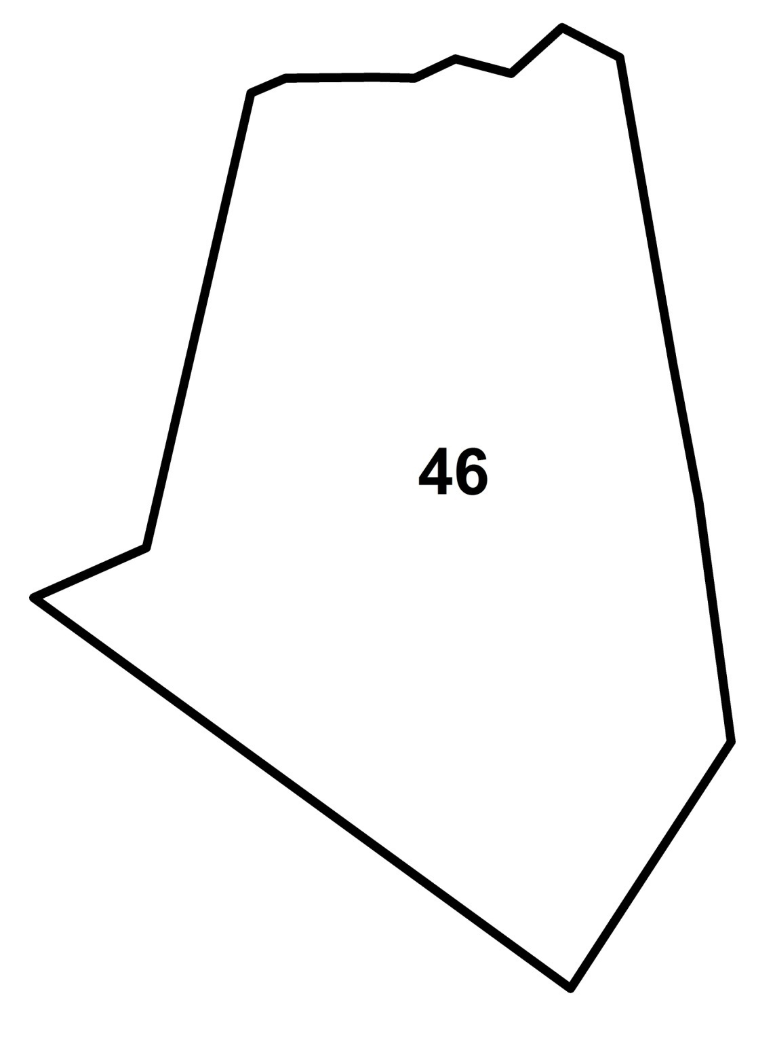

1

